ENTREVISTA del domingo

Hermana Nelly León: “Si fuera mi última Navidad, regalaría tiempo a las personas que amo”

Fue nombrada recientemente Delegada Episcopal para la Pastoral General de San Felipe, cargo equivalente en otras diócesis a Vicaria General de Pastoral. He aquí como percibe su realidad y los desafíos que enfrenta.
13 diciembre, 2020

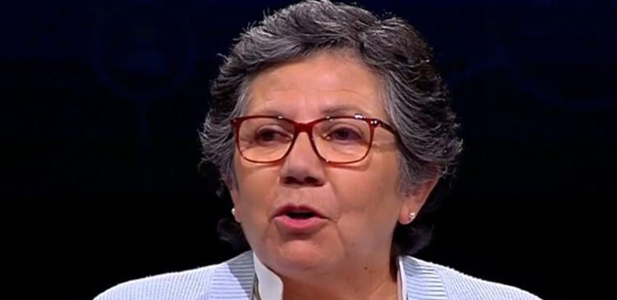

Cuando la hermana Nelly León se paró ante el papa Francisco en su visita a Chile, en enero de 2018, y le dijo aquella frase no escrita en el discurso oficial, pero que sintetizaba la realidad del país, “en Chile se encarcela la pobreza”, el Centro Penitenciario Femenino de San Joaquín estalló con el aplauso de más 400 reclusas que se extendió por todo Chile y la frase dio la vuelta al mundo.
Con ello mostró no sólo su acertada percepción de la realidad, sino que su valentía de mujer que, como ella misma lo termina diciendo, sabe tomar las oportunidades que le da la vida.
― Ahora que es vicaria ¿qué va a hacer cuando haya reunión con obispos y curas, todos vicarios de pastoral, todos muy monseñores?
― Bueno, tendrán que decirme monseñora (ríe a carcajadas). “Yo trato a todos por su nombre”, añade.
Colchagua
Nelly León Correa llegó al mundo no en un hospital sino que en la casa de sus padres, en el fundo Lihueino, provincia de Colchagua, en la actual región de O’Higgins. Eso fue el 21 septiembre de 1958, y se constituyó en la menor de ocho hermanos. Sus padres eran trabajadores inquilinos de ese fundo que luego fue parcelado en la Reforma Agraria de los años ‘70. Algunos de sus hermanos todavía viven por ahí.
“Eran tiempos en que comerse un pan, costaba; caminar por largos caminos de tierra para ir a la escuela, costaba… Soy la única de los hermanos que logró ser profesional. Luego mis sobrinos también lo han logrado. No vengo de un mundo de privilegios y no tengo resentimiento social. Soy muy feliz con lo que me ha tocado vivir. Mi madre, era una mujer muy valiente que desafiaba al mundo, y mi padre, era un hombre de mucho esfuerzo. Él era analfabeto y aprendió a leer como autodidacta. De ambos aprendí la dignidad”.
La religiosa cuenta que estudió en una escuela fiscal y en un liceo politécnico de Santa Cruz, donde en una oportunidad la llevaron a conocer la cárcel. Quedó tan impactada con aquella visita, que después tomaría decisiones para su vida guiada por aquella experiencia.

Estudios
Se graduó de secretaria y con su cartón bajo el brazo partió como Carmela de San Rosendo a vivir a la ciudad. En Santiago, arrendó una pieza sola y se puso a estudiar de nuevo. La Universidad Católica Raúl Silva Henríquez la tituló de profesora de religión.
En 1981, en Pudahuel, durante una práctica profesional, fue testigo del abuso sexual de una niña. “Un día, haciendo clases, una niña de cuarto básico fue al baño y no volvía. Salí a buscarla y la encontré siendo abusada por un hombre. Yo tenía 21 años y venía del campo, ni siquiera sabía que existía el sexo oral. Quedé muy mal. Además, lo denuncié a la directora y a la inspectora y no pasó nada”.
Luego de eso, fue a hablar con su párroco y pese a que tenía pololo y proyecto de formar familia, el sacerdote la hizo discernir sobre su vocación.
Dos años después, dice, “la cesantía que vivíamos y la lucha contra la dictadura, despertó en mí un sentido social muy profundo”. Ese año, 1983, ingresó a la congregación del Buen Pastor, motivada por el servicio que las hermanas realizaban en cárceles y sobre todo por la vida de su fundadora, María Eufrasia Pelletier, “una monja francesa muy potente del siglo 18, que compraba esclavas, las formaba y las liberaba. Ella me encantó, especialmente ver cómo luchaba por las mujeres de su tiempo. Sin embargo, mi vocación es pura gracia, Dios te va abriendo los caminos”, acota.
Así, Nelly León ha pasado 21 años acompañado a hombres y mujeres tras las rejas de Valparaíso y Santiago, y se convirtió en una de las tres capellanas mujeres existentes en Chile.
Además, es Magíster en Educación especializada en Acompañamiento Psicoespiritual de la Universidad Alberto Hurtado. Y como sigue atenta a los llamados de Dios, aceptó ser Delegada Episcopal para la Pastoral General de la diócesis de San Felipe. Así se transformó en la cuarta mujer en asumir esa responsabilidad en la iglesia de Chile. Le antecedieron mujeres en Calama (también con decreto episcopal), Valdivia (en situación de facto), y hasta hace poco, en Antofagasta.

«Por mí y por todas»
“Acepté ser delegada episcopal por tres razones”, dice. “Una, porque vivo en esta diócesis y quería prestar un servicio, aunque ya estaba participando del equipo de coordinación de la pastoral. Segundo, porque conozco al obispo y habíamos trabajado juntos en Playa Ancha, conozco su estilo y como él igual está comenzando… quiere gente de confianza a su lado. Y tercera, una gran razón: las mujeres hemos reclamado ser reconocidas en la Iglesia y hoy ―me dije― se da esta oportunidad y hay que tomarla, tanto por mí como por todas las que vamos abriendo camino. No sólo por mí, sino por todas las que vienen juntas conmigo”.
― ¿Qué aspectos de su espiritualidad más le inspira y anima?
― Nosotras, las Hermanas del Buen Pastor, tenemos cuatro pilares espirituales: la acogida, la ternura, la misericordia y la compasión. Estos nos sostienen y nos ayudan en el tiempo a ser buena pastora en la cárcel. También nos dan el soporte en la misión y son características que un pastor o pastora debe tener en una diócesis, dando acompañamiento a las personas, acogiéndolas sin excluir a nadie.
― ¿Cómo la han recibido los curas de la diócesis ahora que tienen “una jefa”?
― Mi primer encuentro con ellos fue el sábado de la semana pasada, durante una jornada con todas las delegaciones pastorales de la diócesis. No estuvieron todos ahí, más bien asistieron laicos y algunos sacerdotes. Pero a los que estaban los sentí receptivos, aunque es tan difícil también saber lo que está pensando el otro. Antes de ayer, el viernes, en la reunión del Consejo de Gobierno de la diócesis, me sentí acogida. Bueno, el obispo es muy acogedor, además que fue él quien me pidió este servicio. Creo que nos va a costar un poco, no va a hacer fácil para sacerdotes aceptar una mujer. Esperemos que todo salga bien.
“Vamos a trabajar en acompañar al clero, porque fue abandonado por su pastor durante mucho tiempo. No conozco más detalles pero percibo claramente que les ha faltado acompañamiento. Ni siquiera se han cuidado así mismos ni entre sí. Tampoco se trata de juzgar o criticar, pero que ha habido abandono pastoral en todos los ámbitos… lo ha habido. Por eso este acompañamiento debe hacerse en la perspectiva de una iglesia horizontal, que camina junta, con todos y todas”.
― ¿Qué le ha dicho el obispo Gonzalo Bravo en términos de su proyecto pastoral?
― Estoy recién asumiendo, conociendo todo esto, terminando el año, y recogiendo lo que se ha hecho pastoralmente para pararnos desde ahí, porque, tampoco, no es que nada había. Hay muchas cosas que se han trabajado, hay orientaciones pastorales elaboradas pero no implementadas. Hay un trabajo previo y lo que tenemos que hacer es ponernos hoy día al servicio de todos y todas, donde nadie quede fuera. Ese es el gran desafío que ilumina todo lo que hemos venido conversando desde el inicio con el obispo, Además, por tiempo yo podré asumir mejor a partir de marzo próximo.

Injusto
― ¿Qué opina de las críticas que algunas personas de Valparaíso formularon al obispo Gonzalo Bravo y que pedían anular su nombramiento episcopal para San Felipe?
― Que están equivocados en eso. Yo pedí en redes sociales que al nuevo obispo de San Felipe le dieran la posibilidad de comenzar a desarrollar su misión acá, porque no podemos hacer juicios a priori.
“Con Gonzalo, soy testigo, fuimos los primeros en denunciar abusos en la diócesis de Valparaíso. Nosotros estuvimos en el juicio del primer denunciado, y seguimos todo el juicio, sin descuidar al cura, pero también tratando de hacer justicia por los niños.
“Por ello, me pareció muy injusta esa crítica que hicieron a Gonzalo. Muy injusta. Si yo no conociera Gonzalo y no hubiera trabajado con él, precisamente en ese caso concreto y de haber sabido cómo él trabajó el caso, no hubiera salido en su defensa ni trabajaría ahora con él. Fue muy injusto”.
Violencia
― De sus 21 años de trabajo pastoral en cárceles, ¿cuáles han sido las principales enseñanzas que usted ha recibido?
― Creo que ha sido desestructurar el discurso aprendido, ese discurso que una tiene como Iglesia y que nos viene por nuestra formación. Al caer las estructuras, te vas quedando con el corazón del evangelio. Eso ha sido para mí, el principal aprendizaje.
“Hace 15 años, después de trabajar en Valparaíso, fui a Santiago con una propuesta pastoral, pero en la cárcel había un hacinamiento horroroso; las mujeres vivían en condiciones muy indignas. Ante eso, yo me negué a hablar de la Buena Noticia de Jesús. No podía hablar de un Dios que las amaba, cuando ellas vivían en la indignidad. Ahí se me cayó el primer paradigma de la evangelización que una tiene tan incorporado: lo sacramental, el bautismo, los sacramentos.
“Luego, con la experiencia, me he ido quedando con el corazón del evangelio. No quiero pecar de presumida, pero a mí me ha pasado un poco lo que el Papa nos dijo, en la carta que nos escribió, Al pueblo que peregrina en Chile, que volvamos al corazón del evangelio, al encuentro con Jesús. Pues, me he encontrado en la cárcel con Jesús vivo y eso me ha permitido reconocerme, siendo evangelizada por las mujeres, por su vida, por sus historias.
“He aprendido a escuchar, a acoger la vida de otras. Como monjas, sacerdotes o agentes de pastoral, llevamos la batuta, entregamos la palabra y el mensaje. Acá, yo he experimentado lo contrario, porque hacemos iglesia juntas, hacemos reflexión juntas, leemos nuestra propia historia desde la mirada de Jesús. Eso ha sido precioso”.
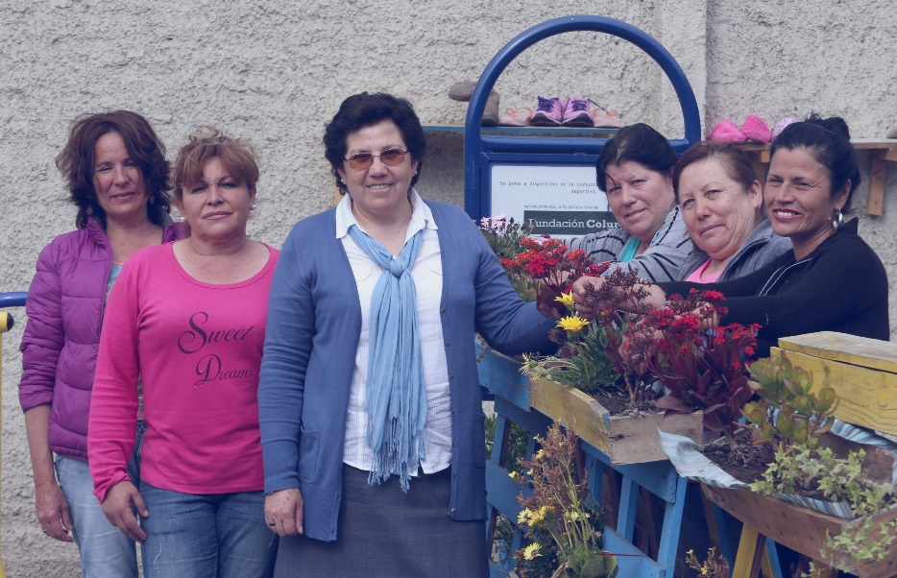Nelly León, con mujeres de la fundación Mujer Levántate / AGENCIA BLACKOUT
― Y muchas historias, imagino, cargadas de violencia de género…
― Mucho, mucho, mucho. Lo que pasa es que es cierto que la violencia de género es una realidad concreta de las mujeres privadas de libertad. Pero no es una realidad solo de ellas. Hay muchas más mujeres violentadas en la historia de las que nosotras somos capaces de reconocer o percibir. Lo que pasa, es que en la cárcel están concentradas.
“Más del 70% de las mujeres en la cárcel ha sido violentada de una u otra forma. Algunas lo han experimentado de todas las formas: sexual, psicológica, física. Esta ha sido una realidad dura que me ha tocado presenciar, escuchar, acompañar, sanar. Ayudar a sanar y a recuperarse. Así, el trabajo pastoral es como el cántaro de greda que está destruido y hay que volver a armar, pero con delicadeza.
“En esta diócesis, por ser rural, hay mujeres participando en las comunidades y muchas de ellas también han vivido violencia, sobre todo del mundo campesino. Como yo soy del campo, sé lo que sufren las mujeres, por eso lo digo. Pero no todo es violencia explícita, porque es el machismo del hombre campesino lo que maltrata a las mujeres, incluso, a veces, ellos sin querer”.

Desafíos
― ¿Cómo percibe el trabajo pastoral en la diócesis de San Felipe?
― Lo que pasa es que esta diócesis está dividida y tiene un pueblo de Dios muy herido. Pero es un pueblo que es fiel y por ello creo que nuestro compromiso se debe a ese pueblo fiel. También, tengo la certeza de que este pueblo necesita de su pastor en sus parroquias. Espero que ellos sientan en mí una compañera de camino, sientan confianza y acogidos en cada una de sus situaciones personales. Por ahí, a medida que caminemos vamos a tener que ir pensando.
― ¿Cuáles serían los problemas principales que desafían a la pastoral?
― Creo que lo primero es que no estamos llegando a mucha gente pastoralmente. Ni siquiera conocemos la realidad muy bien. Nos hemos quedado… No somos una iglesia en salida como nos ha pedido el Papa Francisco. Somos una iglesia centrada en lo interno, en las parroquias, en las comunidades que existen. Pero nos falta dar el salto a los que no están en las parroquias ni en las comunidades.
“Aquí, en San Felipe, hay un mundo riquísimo que acompañar. Además de las mujeres y los jóvenes, hay institutos profesionales, colegios, consultorios, trabajadores del campo y la ciudad… los pobres entre todos ellos. Es decir, son mundos que no están siendo acompañados”.
― Por las características rurales de la diócesis, hay un sector, el empresariado agrícola y una serie de contratistas de la gran minería, que antes se sintieron apoyados por la iglesia. ¿No cree que la opción por lo pobres genere problemas?
― Hay empresarios, pero no sé si podríamos decir que hemos tenido un sector privilegiado en la Iglesia de San Felipe desde esa dimensión. También es un sector que hay que abordar y que hay que trabajar, por el bien de ellos y por el bien de los trabajadores. Hay que unir puentes, tratar de llegar a todos los que no están para anunciar la buena noticia de Jesucristo.
“Y si hay que denunciar, lo haremos. Pero no voy a salir denunciando algo que desconozco. Creo que tenemos que conocer, conocernos y luego ver cómo lo hacemos, por el bien de la gente.

Nueva Constitución
― En Chile, hoy, fruto de la revuelta, estamos iniciando un proceso constituyente ¿Qué opina usted al respecto?
― La Constitución debe reflejar la inclusión de todos y todas, nadie tiene que quedar afuera. Nosotros somos un pueblo diverso y siempre las constituciones la han hecho unos pocos, desmereciendo la vida de otros.
“Cuando votamos en el plebiscito pasado, también quedó claro que queremos la participación de todos y todas en una Convención Constituyente, pero aunque cueste, también tenemos que dialogar con la clase política. ¿Cómo poder llegar a ella, más cuando está tan desprestigiada hoy día?
“Al inicio, participé en el movimiento de los Independientes No Neutrales, pero ahora he estado un poco alejada, y no he podido seguir. Sin embargo, me interesa mucho el tema, porque hay que hacer un aporte desde dentro poniendo la centralidad de la nueva Constitución en la dignidad de la persona humana, en todas sus dimensiones. Todos y todas debemos estar representados y todos y todas debemos ser incluidos”.

Navidad
― Estamos en Adviento y próximos a celebrar Navidad. ¿De qué tendríamos que liberarnos y qué podríamos acentuar en esta oportunidad y en contexto de pandemia?
― Liberarnos de la obsesión por los regalos y de encalillarnos para conseguirlos. En esta Navidad, tenemos que apostar al encuentro, al abrazo con la otra persona. A cuidar la vida de cada uno y de cada una. ¡Hemos sufrido tanto! La gente que ha estado enferma, los que han perdido a sus seres queridos. Yo no sé si somos conscientes de eso.
“Cuando a mí me preguntan por qué te fuiste a vivir a la cárcel durante esta pandemia, yo digo que es porque siento que tengo que cuidar a otros. Al cuidarme yo, también cuido a otras personas. El cuidarme tiene sentido en cuanto voy a cuidar a otros también. Esa es la lectura que tenemos que hacer en Navidad. Acoger a Jesús desde esta realidad.
“Ayer sábado estuve en retiro con mi comunidad religiosa y ahí nos hacíamos la siguiente pregunta: si esta fuera nuestra última Navidad ¿qué regalaríamos? Y yo, después de reflexionar, respondí: regalaría tiempo a las personas que amo, a las mujeres de mi comunidad, a las mujeres de la cárcel, y a mi familia.
[Entrevista de Aníbal Pastor. 13/12/2020]
© Kairós News 2020
https://kairosnews.info/20077-2/

